История моей семьи в годы Великой Отечественной войны.
Березин Геннадий Васильевич
1922 – 1967
Мой двоюродный прадед Березин Г.В. родился в городе Дмитрове Дмитровского района Московской области. Был призван на фронт в 1942 году в Дмитровском РВК. В должности красноармейца служил в 596 полку легкой артиллерии 26 артиллерийской дивизии Ленинградского фронта.
К сожалению, в моей семье сохранилась лишь немногая информация о подвиге прадеда, которая дошла до меня лишь в устной форме. Но его героизм был отмечен в наградных листах, которые сохранились и по наши дни стараниями участниками проекта “Подвиг народа”.
Геннадий Васильевич был награжден медалью “За Отвагу” за обеспечение бесперебойной связи с 18.03.1943 по 28.03.1943 во время боевых действий в районе Красного Бора. Он смог пережить Красноборскую операцию и, в дальнейшем, смог увидеть конец войны.
Своим подвигом он смог приблизить мирное время и подарил моей семье память о Герое.

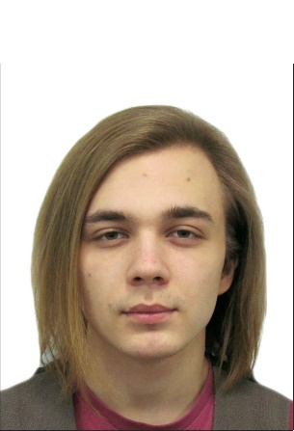

Березин Кирилл
гр.4111

